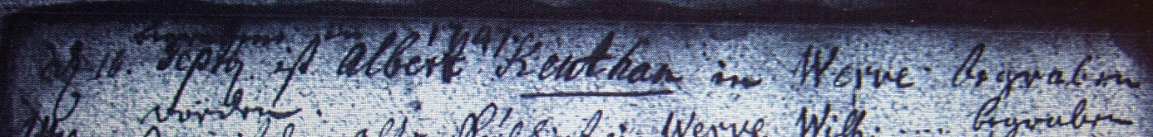

Kirchenbuch Heeren 1747; ARCHION-Bild 14 in „Beerdigungen 1717 – 1819“
Abschrift:
„Begrabene in 1747; d 16. Septbr. ist Albert Keuthan in Werve begraben“.

